DALLMER Dachablauf 64 Schraubflansch, DN 70/DN 100

Dallmer

Eigenschaften

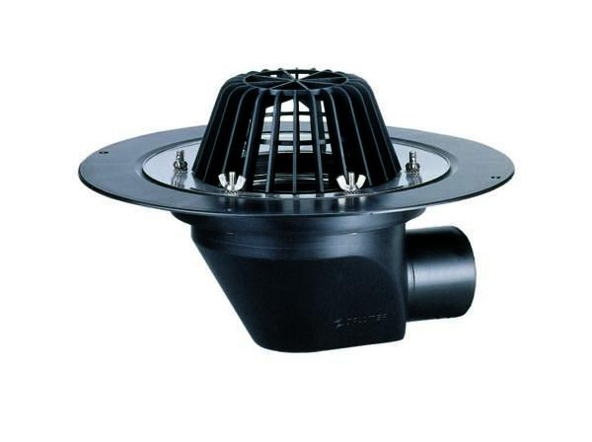

GTIN:

4001636641076

HAN:

641076

Beheizbarkeit Ablauf

ohne Begleitheizung

Produkt

Ablauf mit Laub-/Kiesfang

Werkstoff

Kunststoff

Stutzen-Ausführung

waagerecht

Nennweite DN

70,00 - 100,00